**《体育知识：蛙泳、仰泳》学程拓展**

1.主题挑战

通过学习，我们已经熟悉了蛙泳和仰泳的一些知识，我们来看一看游泳和美术能擦出怎样美丽的火花吧！

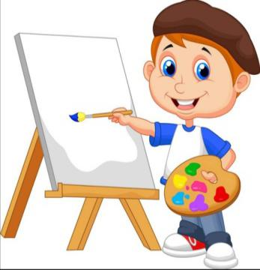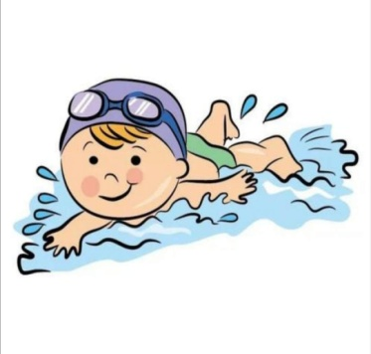

《最喜欢的泳姿》，同学们，用你最喜欢的方式，把“泳姿”展现在画质上吧！

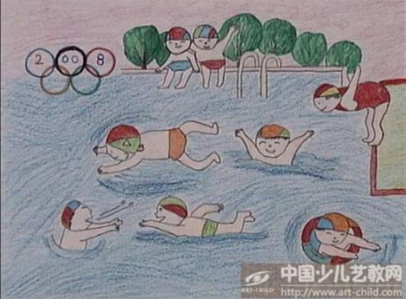

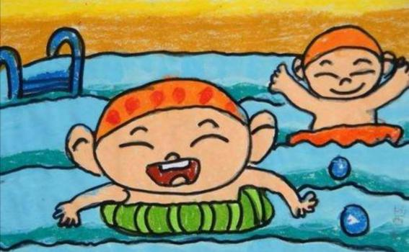

2.书籍资源

同学们，推荐给大家一本有意思的卡通读物《我的游泳日记》，以图文的内容形式编排的，可以和作者一起感受游泳运动的魅力。

